話すのは苦手でね
板金職 鈴木公一氏の話 第１回 インタビュー：三重宗久

初めに
中には華々しく脚光を浴びて、幾度もトークショーの主役をつとめたりする人もいる。しかし自動車に関連する仕事をしている人たちの多くは、そうした華やかさとは縁がない。むしろ話を聞こうとすると、「私は人に話をするのが苦手でね」などといって姿を消してしまうような場合が多い。実はそうした方々の中には、世に良く知られた自動車を生み出したり、レースでの勝利の立役者であったりする例が少なくないのである。

ここではそうした人々を探し出し、重い口を何とか開いていただいて、これまでは知られていなかったその方の事績を、本人の言葉によって紹介していくこととしたい。

マイスターのご紹介
最初に登場していただくのは鈴木公一氏。最初は地元にあった京成自動車で板金の修業を始め、後にいすゞ自動車へ移って、主に試作部で板金の仕事を続けた。鈴木氏の話によって、これまで知る機会のなかった板金という仕事の面白さもいくらかは伝えられることだろう。

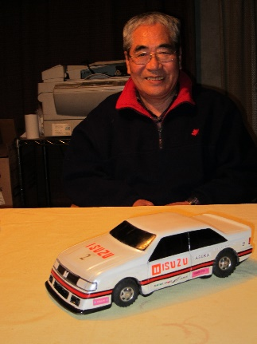
鈴木公一氏職歴
１９５７年３月 京成自動車工業ＫＫ入社 板金見習い
１９６１年９月 いすゞ自動車大森製造所 板金課に転職
１９６３年９月 研究管理部試作課
１９９１年９月 小型車研究実験部
２００１年８月 いすゞ自動車定年退職（６０歳）

最初に勤めたのは
僕は中学を卒業したら、もう先の学校へ行かないで、会社を受ける態勢にしてたんですよ。で、ふたつの会社の学科の試験を受けたんですけど、面接日でぶつかっちゃったんですよ。当時は面接の知らせも電報で来るんですね。この日に面接に来なさいっていうのが。

それで兄貴たちと相談して、ひとつの会社に絞ったわけ。それで面接はしたんだけど、採用はされなかった。それで、せっぱつまってきて、いろいろ当ってみたんだけど、どうにもうまくいかない。そのままだと行くとこがなくなっちゃう。その時に、月島に
京成自動車というのがあったんですよ。

その頃の月島っていうのは、小さな工場がいっぱいあったわけ。そこが何をやってるのかわからなかったけど、親父が船大工なんだよ、だから手に職を持てっていう考えだった。それで板金をやりたいって、板金工見習いでそこに入った。

採用通知は昭和３２年（１９５７年）３月２１日ですよ。今でもその採用通知持ってますけど、板金工見習いに採用する、と書いてある。時給３０円。実際には朝８時から夕方４時までなんですよ。サンパーニジュウシで一日２４０円。

見習いの仕事
入ったらまず見習いですからねえ。最初はお湯くみ。現場の人が帰るときに手を洗うんですよ。けっこう板金の仕事は汚れますからね。

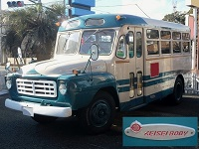
塗装のカンカラがあるでしょ、一斗缶、あれをいくつか持ってるわけですよ。それにお湯を入れて用意しておく。ところが湯沸かし器がひとつしかないわけ。他の班の人達もいるから、遅くいくとずっと遅くなっちゃうし、
早く行くとお湯が冷めちゃうし。何とか工夫して
やってましたけどね。

月島から本八幡へ
その京成自動車で４年間、お湯くみと掃除。最初の３年間は工場が月島だったんだけど、そのあと、もっと広いところへっていうんで本八幡に移転したんですね。
だけどその月島と本八幡の４年間、下がはいってこない。だから、ずっと僕がやらないといけなかった。

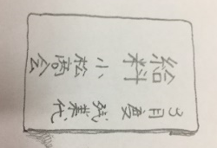
話は飛んじゃうけど、いすゞへ入った時に、掃除をするときに全員が箒を持ってるのにびっくりした。京成自動車の時は、掃除は小僧っ子の役割だったから。仕事が終ったら、作業をしていたバスの下へもぐって、鉄くずと木クズをちゃんと分けないといけない。一回、めんどくせえと思っていっしょくたにやっちゃった。そうしたらコテンパンに怒られてね。あれ、分けてごみ屋さんに出すんでしょうね。

あと京成自動車の月島の頃はね、残業すると４０円だったか５０円だったか、夜食代が出るんですよ。そのお金で、みんなの夜食を僕が買ってくるんですよ。コッペパンですね。パン屋さんでも、ジャムを塗ってくれたりするんですけど、そうじゃなくてコロッケをはさんで来いって言うんですよ。

それでフライ屋さんへ行って、コロッケいれて、キャベツも入れてもらって、それを持って帰って来ると。ちょうどその頃に、高校へ行っている昔の同級生が帰って来るんですよ。こっちは仕事の後だから真っ黒に汚れてるしさ、コッペパンをこんなに抱えてるし。それを見られるのはちょっといやだったから、逃げてましたね。(笑)
でも、その頃は給料袋がふたつあったんですよ。ひとつは決まりの給料、もうひとつは残業分。それで、今の人はそんなことはしないでしょうけど、あの頃は給料をもらうと親父に渡すんですよ。その中から小遣いもらうわけ。もうひとつの残業代の方はオフクロ。するとね、オフクロが少しとって、こーちゃん、これはあんたがやってきたんだからって、残りを渡してくれる。その頃兄貴と山に行ってたから、山の写真を撮るんでカメラを割合早く買ったりしてね。

次回に続く

